Découvrez Skyfold® - des cloisons mobiles verticales qui conjuguent design et performance, modularité et acoustique.

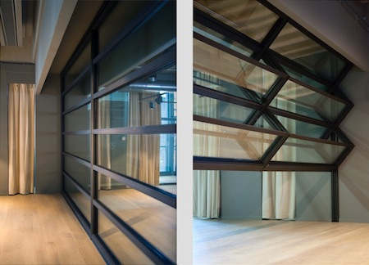

Verticales et autorétractables, les cloisons Skyfold réinventent l’art de créer, de configurer et d’amenager l’espace. Construits sur mesure, les systèmes sont complètement automatisées et se rangent dans le plafond d’un simple tour de clé (et une pouse sur boutoir)
- Des murs acoustiques surpassant les normes de l’industrie
- Des séparateurs d’espace autorétractables et sur mesure
- Des éléments de décor distinctifs au design personnalisable

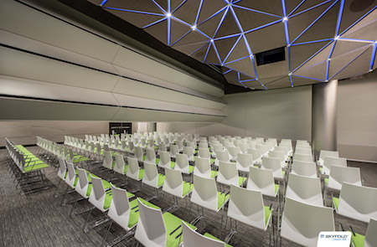

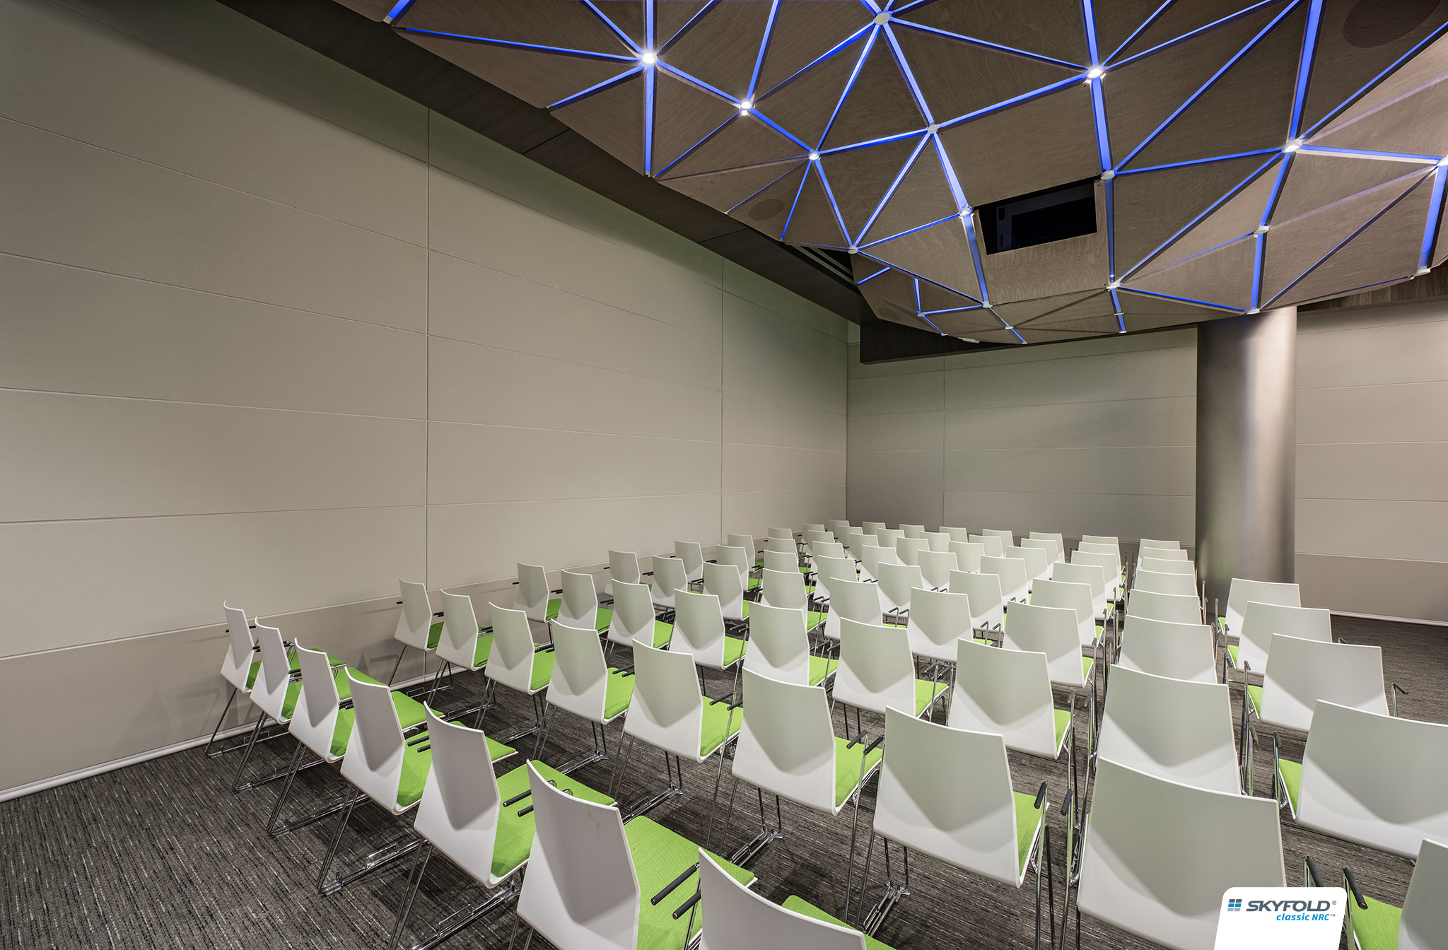

La gamme FDS/Skyfold compte trois exécutions:
- SÉRIE CLASSIC Le nec plus ultra de l’insonorisation phonique et du confort acoustique
- SÉRIE ZENITH Une technologie de pointe au service d’une innovation verticale
- MIRAGE Des panneaux transparents pour laisser passer la lumière partout
(>Pour info supplémentaire, voir l’info produits et sur WWW.FDS.BE)

10 Bonnes raisons de choisir SKYFOLD ®

La perfrmance acoustique: toutes les cloisons Skyfold présentent des indices d’insonorisation supérieurs aux normes de l’industrie. De plus, les qualités acoustiques mesurées s’appliquent à l’ensemble du système installé, pas juste aux panneaux pris séparément.
La simplicité : systèmes électriques fonctionnant automatiquement avec un simple tour de clé!
Le gain d’espace : les cloisons se rétractant dans le plafond lorsqu’elles ne sont pas utilisées, il n’y a pas de surface utile perdue au sol.
Le design : aucun mécanisme apparent, pas de rail au sol ou sur les murs et un style entièrement personnalisable grâce à une vaste palette de matériaux et de nis qui peuvent être combinés les uns aux autres.
L’économie : nécessite peu de main-d’œuvre et peu d’entretien.
La rapidité : Skyfold permet de reconfigurer tout un espace en quelques minutes seulement
La discrétion : mouvements silencieux qui permettent de créer une salle de banquet
sans déranger la conférence qui se tient juste à côté!
La légèreté : grâce à une structure ingénieuse nécessitant peu d’acier pro lé, les cloisons Skyfold sont plus légères que les systèmes traditionnels.
La flexibilité : systèmes construits sur mesure qui s’adaptent à tous les environnements, petits ou grands, simples ou complexes (gymnases, auditoriums en pente
ou en escaliers, etc.).
La fiabilité : cloisons conçues et fabriquées pour résister à une utilisation intensive et ce, pendant de nombreuses années. La performance acoustique est même garantie pour 10 ans, ce qui est exceptionnel sur le marché!

Skyfold est membre du US Green Building Council (USGBC).
Grâce à son système de certi cation LEED (Leadership in Energy and Environmental Design), cet organisme encourage la conception et la construction d’immeubles écologiques, socialement
responsables et qui contribuent à améliorer la qualité de vie des occupants et le bien-être des collectivités. Pour obtenir la certi cation LEED de leurs projets, les architectes et acheteurs optant pour les cloisons mobiles Skyfold peuvent utiliser les données ci-dessous.
Skyfold est ère de faire sa part pour protéger l’environnement de la planète en utilisant des matériaux recyclés chaque fois que cela est possible.
Matières recyclées : jusqu’à 97 %
Postconsommation : jusqu’à 27 %
Préconsommation : jusqu’à 50 %

